Министерство образования Республики Беларусь

Учреждение образования

БелорусскиЙ государственный университет

информатики и радиоэлектроники

Факультет компьютерных систем и сетей

Кафедра программного обеспечения информационных технологий

|  |
| --- |
|  |
|  |

# оТЧЕТ

по лабораторной работе

на тему:

ИНФОРМАЦИОННОЕ моделирование. Разработка ИНФОРМАЦИОННОЙ модели предметной области в среде CASE-средства ERwin С использованием методологий IDEF1X

|  |  |  |
| --- | --- | --- |
| Выполнила  Студентка гр. 651005 |  | Масилевич В.В. |
| Проверил |  | Асс. Фадеева Е.Е |
|  |  |  |
|  |  |  |
|  |  |  |
|  |  |  |
|  |  |  |
|  |  |  |
|  |  |  |

Минск, 2018

1. **Теоретические сведения по теме лабораторной работы**

В реляционной модели все данные представляются в виде сущностей и связей между ними.

*Сущность* *(объект)* – это абстракция некоторого множества предметов реального мира (например, человек, место, вещь, событие, концепция), для которого все предметы множества (*экземпляры*) имеют одни и те же характеристики, подчинены и согласуются с одним и тем же набором правил и линий поведения. Сущности именуются существительными.

*Связь* - это абстракция набора отношений, которые систематически возникают между различными видами предметов в реальном мире. Таким образом, связи определяют функциональные зависимости между сущностями. Связи именуются глаголами.

Все предметы в реальном мире имеют некоторые характеристики. *Атрибут* – это абстракция характеристики, которой обладают все возможные экземпляры сущности. Каждый атрибут обеспечивается именем, уникальным в пределах сущности. Для определённого экземпляра сущности атрибут принимает конкретное значение.

Сущность представляет собой множество реальных или абстрактных экземпляров (например, люди, места, события, факты), имеющих общие характеристики. Сущность - это логическое понятие. Сущности соответствует таблица в реальной СУБД. В ERwin сущность визуально представляет три основных вида информации:

* атрибуты, составляющие первичный ключ;
* неключевые атрибуты;
* тип сущности (независимая/зависимая).

*Первичный ключ* - это атрибут или набор атрибутов, уникально идентифицирующий экземпляр сущности. Если несколько наборов атрибутов могут уникально идентифицировать сущность, то выбор одного из них осуществляется разработчиком на основании анализа предметной области.

Для каждого первичного ключа ERwin создаёт при генерации структуры БД уникальный индекс.

Экземпляры *независимой сущности* могут быть уникально идентифицированы без определения её связей с другими сущностями. *Зависимая сущность* не может быть уникально идентифицирована без определения её связей с другими сущностями. Зависимая сущность отображается в ERwin прямоугольником с закруглёнными углами.

*Связь* - это функциональная зависимость между двумя сущностями. Например, между сущностями "отдел" и "сотрудник" существует связь "состоит из" (отдел *состоит* из сотрудников). Связь - это понятие логического уровня, которому соответствует внешний ключ на физическом уровне. В ERwin связи определяются пятью основными элементами информации:

* тип связи (идентифицирующая, неидентифицирующая, полная/ неполная категория, неспецифическая связь);
* родительская сущность;
* дочерняя (зависимая) сущность;
* мощность связи (cardinality);
* допустимость пустых (null) значений.

Связь называется *идентифицирующей*, если экземпляр дочерней сущности идентифицируется через её связь с родительской сущностью. Атрибуты, составляющие первичный ключ родительской сущности, при этом входят в первичный ключ дочерней сущности. Дочерняя сущность при идентифицирующей связи всегда является зависимой.

Связь называется *неидентифицирующей*, если экземпляр дочерней сущности не идентифицируется через связь с родительской сущностью. Атрибуты, составляющие первичный ключ родительской сущности, при этом входят в состав неключевых атрибутов дочерней сущности.

Для определения связи в ERwin выбирается тип связи, затем мышью указывается родительская и дочерняя сущность. Идентифицирующая связь изображается сплошной линией; неидентифицирующая - пунктирной линией. Линии заканчиваются точкой со стороны дочерней сущности.

Мощность связи представляет собой отношение количества экземпляров родительской сущности к соответствующему количеству экземпляров дочерней сущности. Для любой связи, кроме неспецифической, эта связь записывается как 1:n.

ERwin в соответствии с методологией IDEF1X предоставляет четыре варианта значения n:

* ноль, один или более (по умолчанию);
* один или более;
* ноль или один;
* ровно N, где N - конкретное число.

Допустимость пустых (NULL) значений в неидентифицирующих связях Erwin изображается пустым ромбиком на дуге связи со стороны родительской сущности.

*Альтернативный ключ* - это атрибут (или группа атрибутов), несовпадающий с первичным ключом и уникально идентифицирующий экземпляр сущности.

***Нормализация*** – процесс уточнения и перегруппировки атрибутов в сущностях в соответствии с нормальными формами. Нормализация позволяет устранить аномалии в организации данных и сократить объем памяти для их хранения. Известны шесть нормальных форм. На практике чаще всего ограничиваются приведением модели данных к третьей нормальной форме [2].

***Первая нормальная форма***– сущность находится в 1NF тогда и только тогда, когда все её атрибуты содержат только элементарные значения.

***Вторая нормальная форма*** – сущность находится в 2NF тогда и только тогда, когда она находится в 1NF и каждый её неключевой атрибут зависит от всего первичного ключа, а не от его части.

***Третья*** ***нормальная форма*** – сущность находится в 3NF тогда и только тогда, когда она находится в 2NF и каждый её неключевой атрибут не зависит от другого неключевого атрибута.

С учётом приведённых нормальных форм в информационной модели должны соблюдаться следующие *правила атрибутов*.

***Первое правило.***Один экземпляр сущности имеет одно единственное значение для каждого атрибута в любой момент времени. Данное правило вытекает из 1NF.

В табличной интерпретации сущности это означает, что должен существовать один и только один элемент данных в каждом пересечении столбца со строкой. Например, если у экземпляра сущности Служащий имеется два телефона, то нельзя одновременно присвоить их номера атрибуту Номер-телефона.

***Второе правило.***Атрибут не должен содержать никакой внутренней структуры. Данное правило также вытекает из 1NF.

Например, если определён атрибут Дата-рождения, то он считается одной характеристикой и его нельзя разделить на независимые атрибуты Число, Месяц, Год.

***Третье правило.***Если сущность имеет идентификатор, состоящий из нескольких атрибутов, то каждый атрибут, не являющийся частью идентификатора, представляет собой характеристику всей сущности, а не части его идентификатора. Данное правило вытекает из 2NF.

Например, для сущности Перемещение-жидкости (ID-источника, ID-приёмника, Объем-жидкости) атрибут Объем-жидкости обозначает объем перемещаемой жидкости, а не объем источника или приёмника жидкости.

***Четвёртое правило.***Каждый атрибут, не являющийся частью идентификатора, представляет собой характеристику экземпляра, указанного идентификатором, а не характеристику другого атрибута-неидентификатора. Данное правило вытекает из 3NF.

1. **Задание**

Задание состоит из следующих пунктов:

* определение сущностей;
* определение взаимосвязей между сущностями;
* задание первичных и альтернативных ключей;
* определение атрибутов сущностей;
* приведение модели к третьему уровню нормальной формы;
* переход к физическому описанию модели: назначение соответствий между именем сущности и именем таблицы, атрибутом сущности и колонкой таблицы.

**3. Выполнение лабораторной работы**

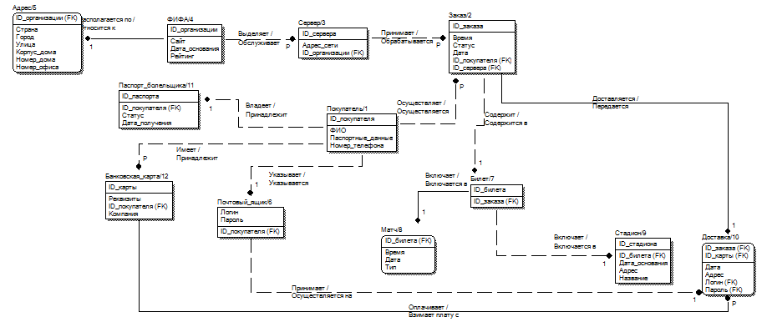

Рисунок 3.1 – Диаграмма логического уровня

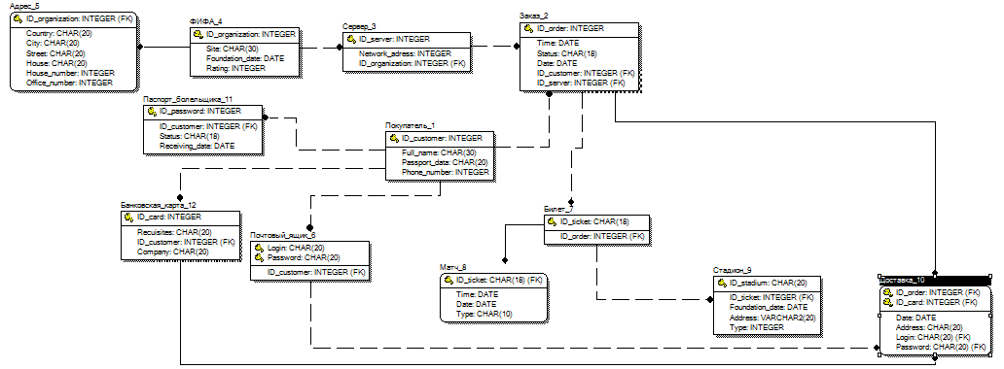

Рисунок 3.2 – Диаграмма физического уровня